实验报告
学 号 | 19020011038 |  | 姓 名 | 岳宇轩 | 专业班级 |  | 2019级计算机科学与技术慧与卓越工程师班
课程名称 | 大数据导论 |  |  |  | 学期 |  | 2022年秋季学期
任课教师 | 刘洁 刘艳艳 |  | 完成日期 | 2022.11.21 |  | 上机课时间 |  | 周一56节（双周）
实验名称 |  | 实验6 NoSQL数据库练习
一、实验要求（10%）

（1）理解Redis和MongoDB的概念以及不同点；
（2）熟练这两种数据库操作常用的Shell命令；
（3）熟悉这两种数据库操作常用的Java API。

（1）操作系统：Linux（建议 Ubuntu16.04 以上或者CentOS 7以上版本）；
（2）Hadoop版本：3.1.3以上版本；
（5）Redis版本：5.0.5以上版本；
（6）MongoDB版本：4.0.16以上版本；
（7）JDK版本：1.8；
（8）Java IDE：Eclipse；

- 实验内容及步骤（80%）
上传redis 安装包至 /opt/module
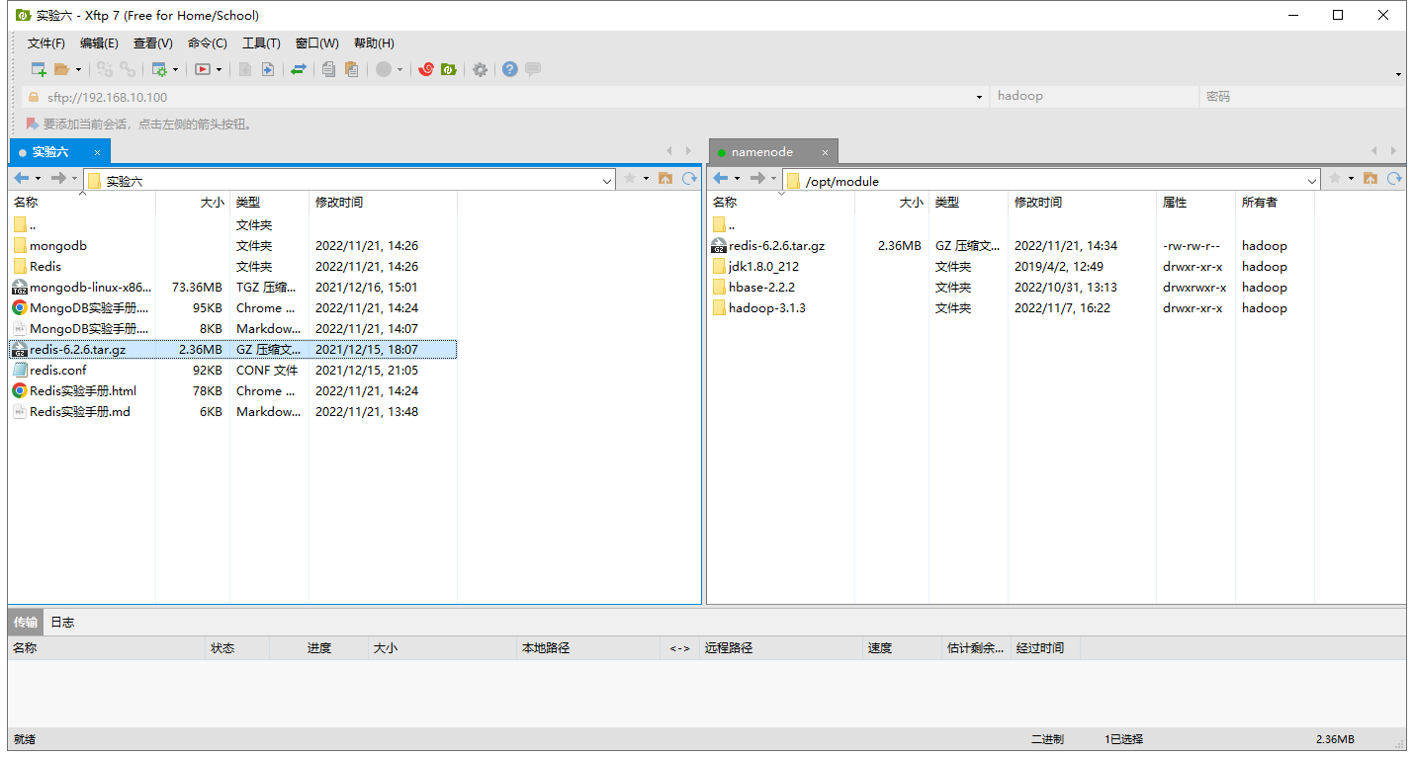

修改权限：

完成解压步骤：
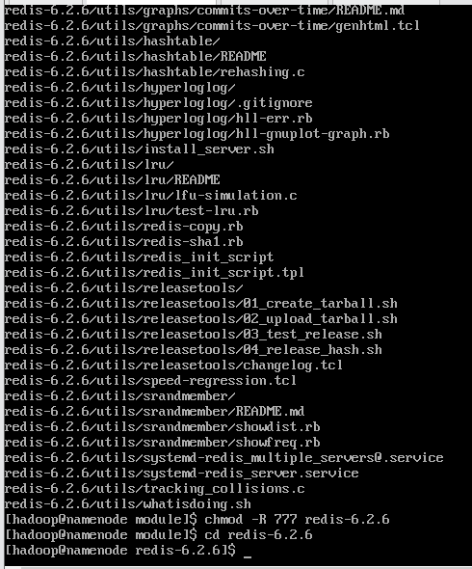

安装基本运行环境，并查看版本信息：
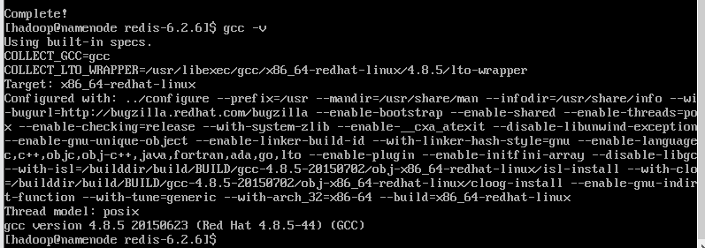

执行 make 命令后显示：
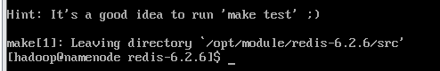

执行 sudo make install
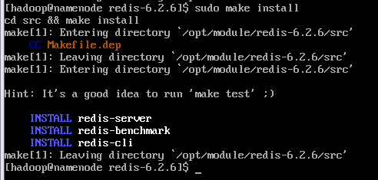

在 usr/local/bin 中查看 redis 的安装：
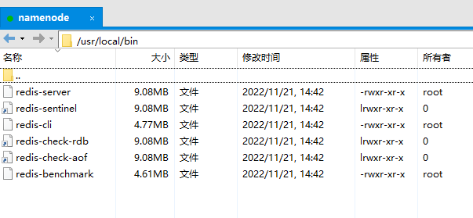
修改配置文件：
在bin下新建bconfig 文件夹，并将助教给的redis.conf文件上传
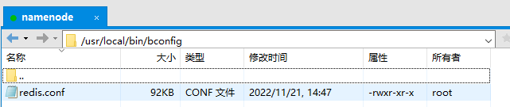

修改权限：
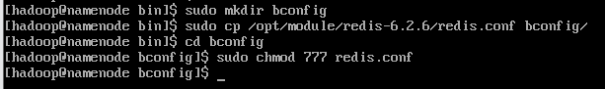

成功显示PONG：
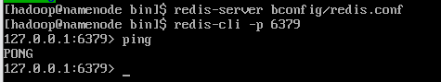

用 redis 的哈希结构设计出学生表 Student
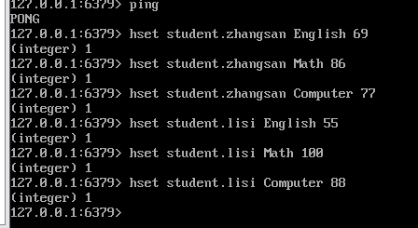

用hgetall命令分别输出zhangsan和lisi的成绩信息
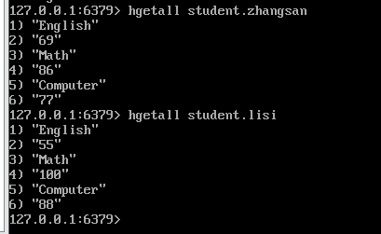

用hget命令查询zhangsan的Computer成绩

修改lisi的Math成绩，改为95
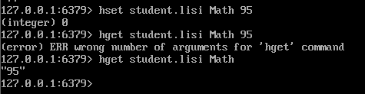

java api:
①
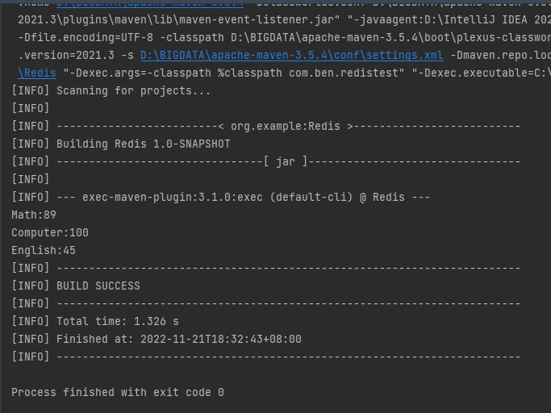

②
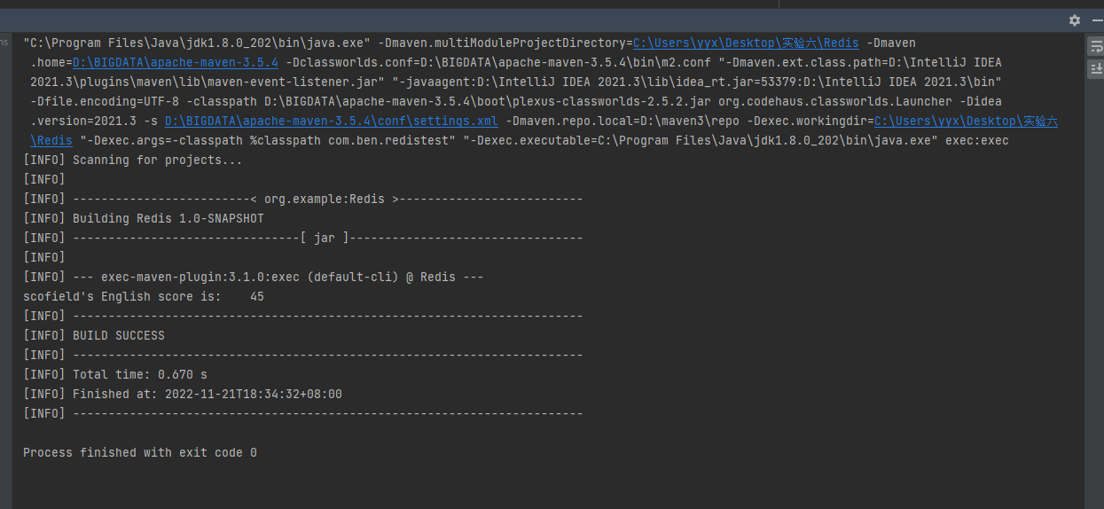

上传mogodb的压缩包到/opt/software
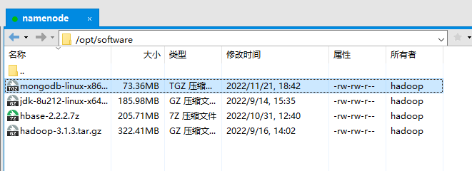

修改权限：
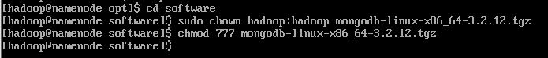

使用vim 配置系统文件profile
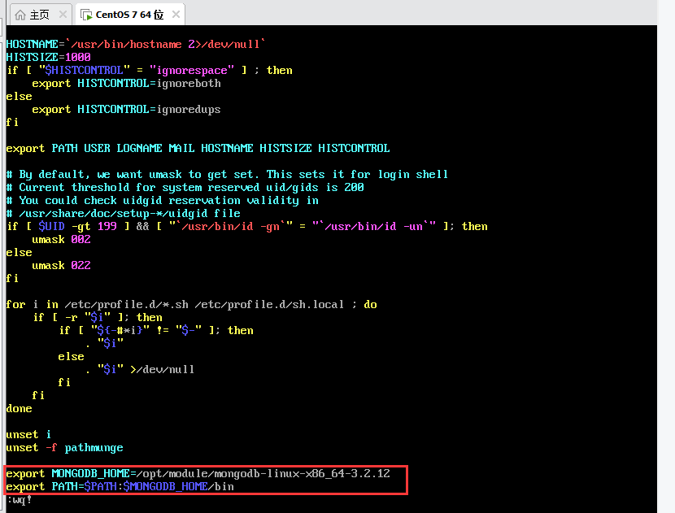

配置部署：
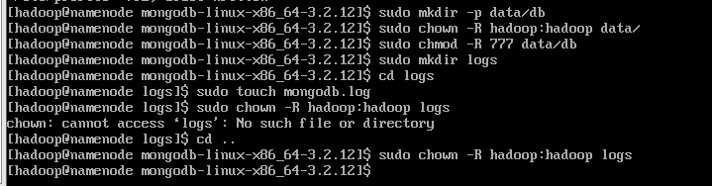

mongodb 启动配置
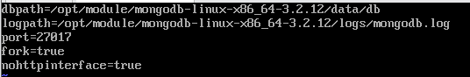

启动mongod服务，以配置文件的方式启动
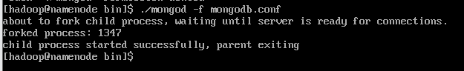

连接mongodb数据库：
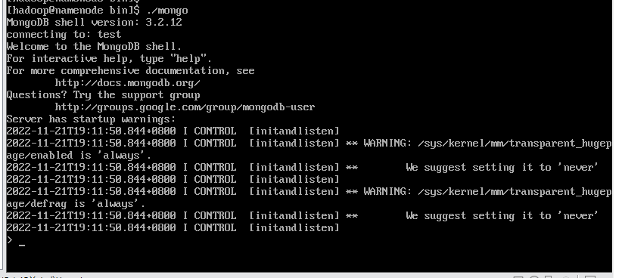

首先，切换到student集合，命令如下：
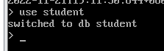

其次，定义包含上述两个文档的数组，命令如下：
最后调用如下命令插入数据库：
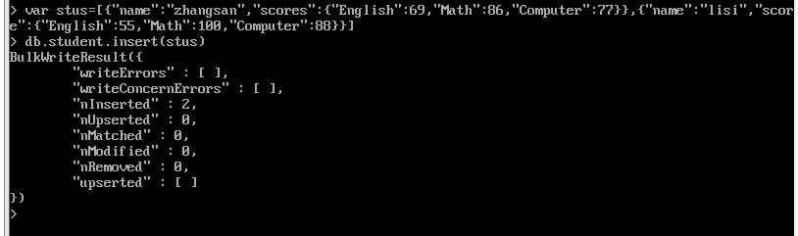

用find()方法输出两个学生信息的命令如下：
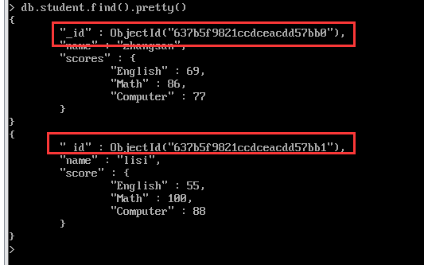
可以看到有自动生成的id

用find函数查询zhangsan的所有成绩的命令如下：
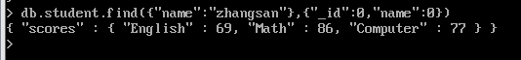

修改lisi的Math成绩，改为95：
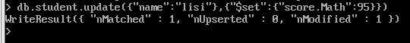

java api 实验：

①
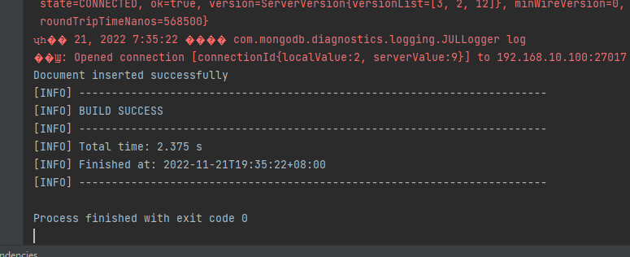

②
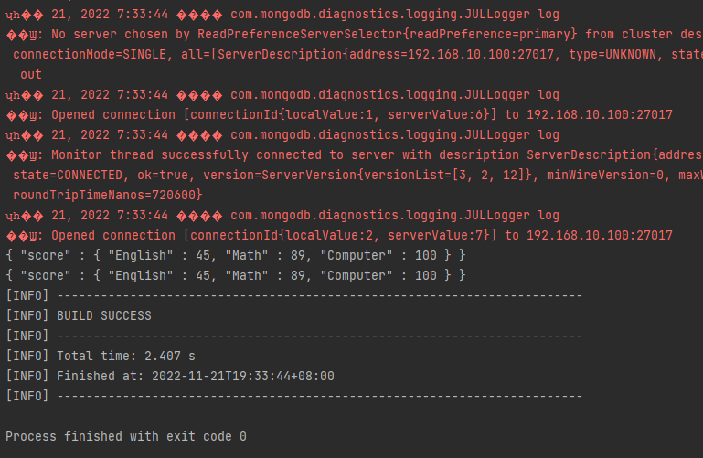

三、心得总结（写出自己在完成实验过程中遇到的问题、解决方法，以及体会、收获等）（10%）

在做 redis 实验的时候，我第一遍直接用xftp 上传助教的 config 文件，但是没有覆盖成功，还是用了原来的 conf 文件，导致起 redis 的时候第一遍没有起来。后来修改之后，遇到了报错的问题显示没有访问日志的权限 permission dined.

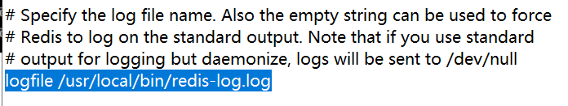

助教讲实验的时候说这个实验经常遇到权限问题，但是我按照前面的实验步骤全部又执行了一遍赋权操作之后，依然没能解决。最后询问助教，助教帮我给hadoop用户增加了可读可写的权限之后问题得以解决：
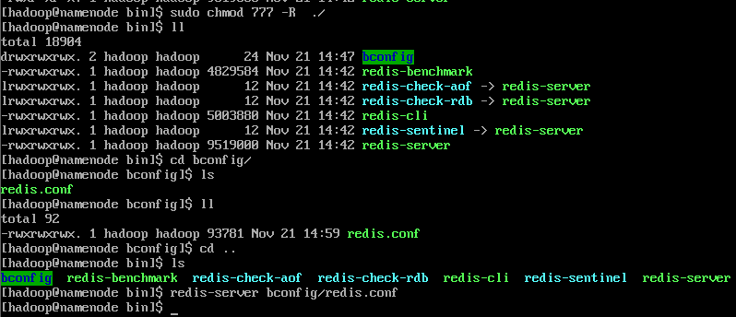

在启动 mongodb的时候我也遇到了permission denied 的问题，我猜测可能是由于我没有直接在虚拟机中使用修改了权限的文件进行解压导致的权限问题，但是我对于使用 linux 的 chown 和 chmod 指令还不是很熟悉，也不知道该对哪几个文件修改为怎样的权限。但我回忆之前助教给我解答的内容，我尝试着在 xftp 中对 mongodb-linux-x86_64-3.2.12/bin/mongo 这个文件修改权限为777：
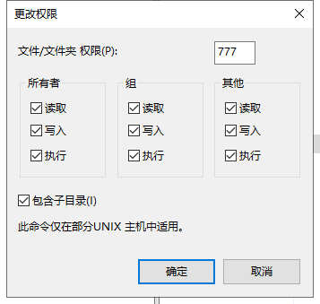
这样它就变成hadoop 用户可读可写可执行的了。最终成功运行出结果。

